Ανακοίνωση παρουσίασης βιβλίου –
βιωματικού σεμιναρίου
προς τους καθηγητές θεωρητικών μαθημάτων και μουσικών οργάνων.

Η Ομάδα Εργασίας Δευτεροβάθμιας Μουσικής Εκπαίδευσης
της Ελληνικής Ένωσης για τη Μουσική Εκπαίδευση (Ε.Ε.Μ.Ε.) διοργανώνει το Σάββατο 15 Νοεμβρίου 2008, στις 10 π.μ. την παρουσίαση του βιβλίου «Θεωρία της Μουσικής, σολφέζ, καλλιέργεια της ακοής», της Χρύσας Κίτσιου στο Ωδείο Φίλιππος Νάκας (είσοδος ελεύθερη).
Το βιβλίο αυτό συνοδεύεται από το βιβλίο για τον καθηγητή (με ενσωματωμένο διπλό CD) που περιέχει τα σολφέζ εναρμονισμένα και γραμμένα για πιάνο.

Μετά την παρουσίαση θα ακολουθήσει βιωματικό σεμινάριο:
«Πρόταση διδασκαλίας Θεωρίας της Μουσικής - σολφέζ- καλλιέργειας της ακοής και εφαρμογή της στην επίλυση προβλημάτων κατά την εκμάθηση μουσικού οργάνου».

Το σεμινάριο αφορά και τους καθηγητές μουσικών οργάνων γιατί θα γίνει εφαρμογή διαφόρων ειδών ασκήσεων στη διδασκαλία μουσικού οργάνου για την αντιμετώπιση διαφόρων συχνών προβλημάτων π.χ. έλλειψη ρυθμικής ακρίβειας και σταθερότητας, μνήμης, αίσθησης του μέτρου, αναγνώρισης παρόμοιων ρυθμικών και μελωδικών μοτίβων, διάσπασης προσοχής, αίσθησης τονικού κέντρου κτλ.

«Θεωρία της Μουσικής, σολφέζ, καλλιέργεια ακουστικών ικανοτήτων» της Χρύσας Κίτσιου.
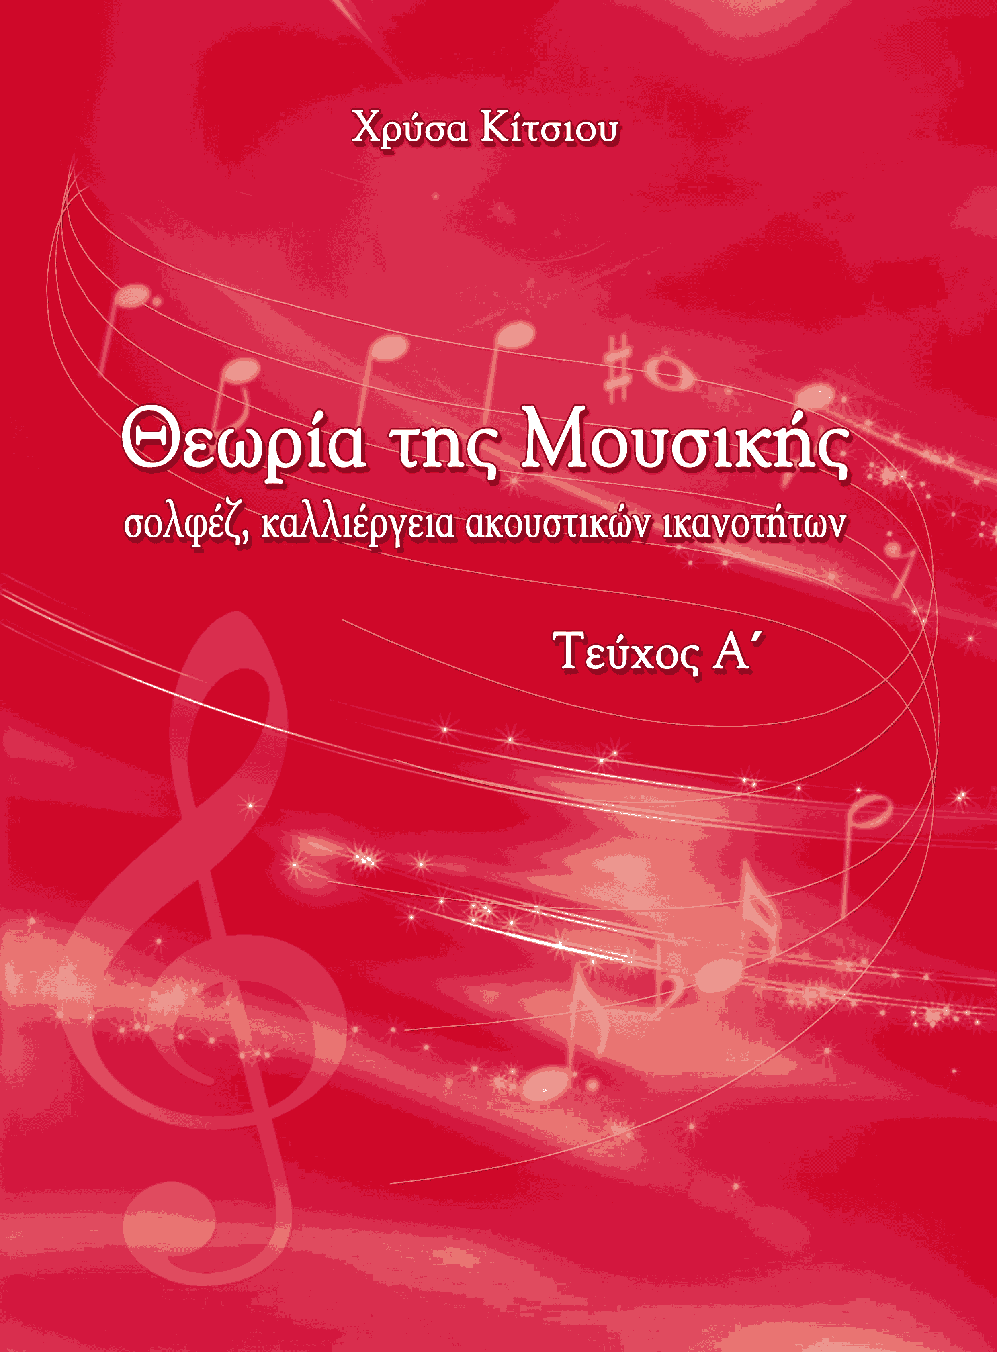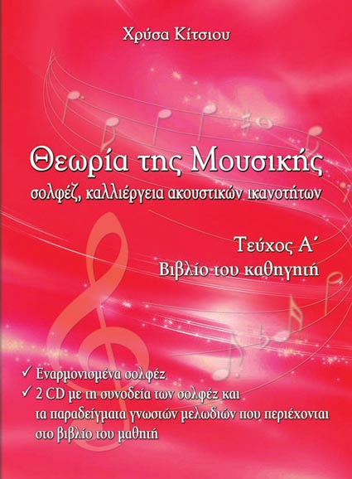

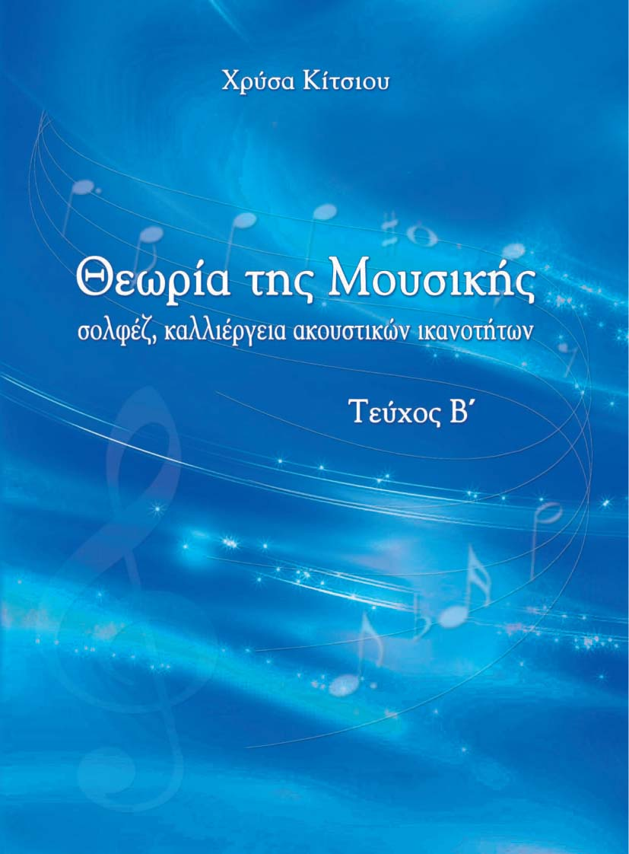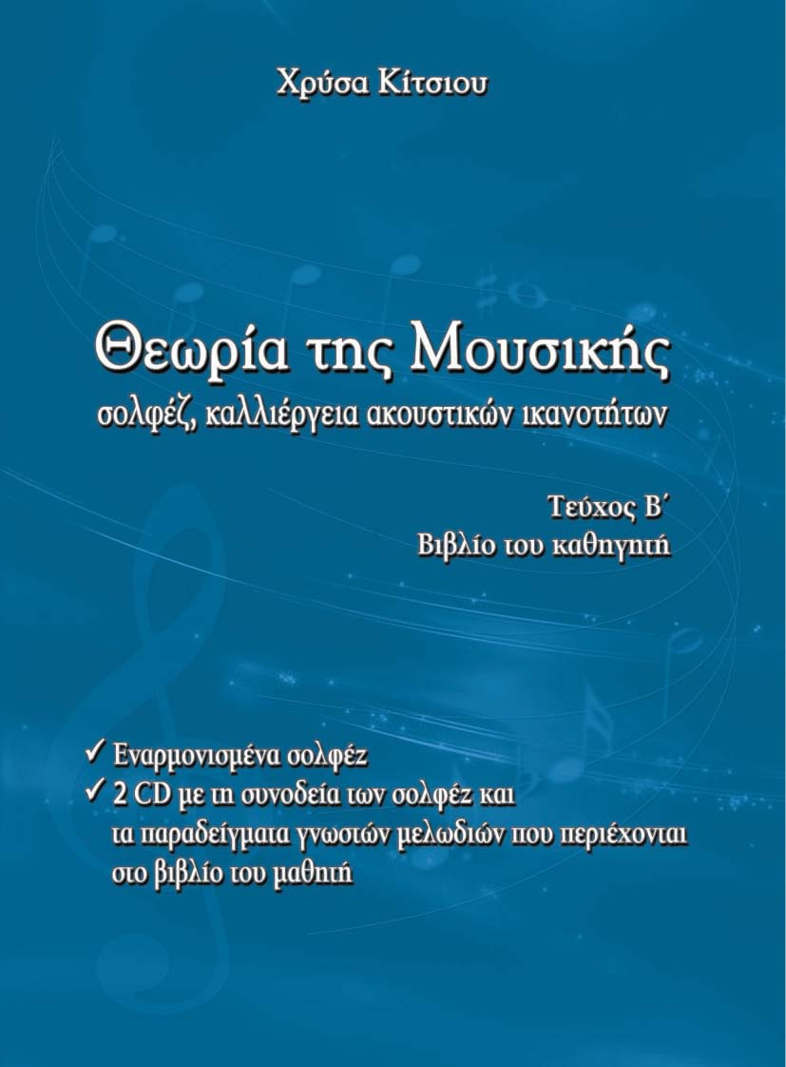
e/mail: chrisa-k@otenet.gr
http://chrisakitsiou.blogspot.com

Βιωματικό Σεμινάριο:
«Πρόταση διδασκαλίας Θεωρίας της Μουσικής - σολφέζ- καλλιέργειας της ακοής και εφαρμογή της στην επίλυση προβλημάτων κατά την εκμάθηση μουσικού οργάνου»
Εισηγήτρια: Χρύσα Κίτσιου

Στο βιωματικό σεμινάριο:
- Θα γίνει πρόταση διδασκαλίας της θεωρίας – σολφέζ – καλλιέργειας ακουστικών ικανοτήτων ως αδιαίρετη ενότητα
- Θα παρουσιαστούν ενδιαφέρουσες κατηγορίες- είδη ασκήσεων θεωρητικών, ρυθμικών και καλλιέργειας της ακοής
- Θα γίνει εφαρμογή διαφόρων ειδών ασκήσεων στη διδασκαλία μουσικού οργάνου για την αντιμετώπιση διαφόρων συχνών προβλημάτων π.χ. έλλειψη ρυθμικής ακρίβειας και σταθερότητας, μνήμης, αίσθησης του μέτρου, κ.τ.λ.
- Θα συζητηθούν θέματα σχετικά με τη διδασκαλία του μελωδικού σολφέζ και θα προταθούν ιδέες εναρμόνισης και συνοδείας στο πιάνο ή σε άλλο πολυφωνικό όργανο

Πρόγραμμα παρουσίασης βιβλίου - βιωματικού σεμιναρίου:

Θεσσαλονίκη Σάββατο 15/11/08
Ωδείο Φ. Νάκα
(Ν. Πλαστήρα 47, Χαριλάου,
Τηλέφωνο 2310 320560, 2310 330188)

10.00 – 10.30 παρουσίαση βιβλίου
10.30 – 11.00 διάλειμμα

11.00 – 13.30 έναρξη σεμιναρίου
13.30 – 14.00 συζήτηση

Δηλώσεις συμμετοχής:
στο info@eeme.gr και στα τηλέφωνα: 2310858658 και 6939560404

Κόστος συμμετοχής στο σεμινάριο:
5 Ευρώ (μέλη της Ε.Ε.Μ.Ε.) και 8 Ευρώ (μη μέλη της Ε.Ε.Μ.Ε.)

Διοργάνωση:
Ομάδα Εργασίας Δευτεροβάθμιας Μουσικής Εκπαίδευσης της Ελληνικής Ένωσης για τη Μουσική Εκπαίδευση (Ε.Ε.Μ.Ε.)

Στους συμμετέχοντες στο σεμινάριο θα δοθεί βεβαίωση παρακολούθησης.

